

|  |  |  |  |  |  |  |  |  |  |
| --- | --- | --- | --- | --- | --- | --- | --- | --- | --- |
| **Innov’santé** | **TABLEAU DES GARANTIES Adhésion possible à partir de 18 ans et sans limite d’âge** | | | | |  | | | |
| Les tableaux de prestations comprennent le remboursement du Régime Obligatoire et sont exprimés en % de la base de remboursement des Régimes Obligatoires (RO). Les forfaits exprimés en euros s’entendent en complément du Régime Obligatoire, par assuré. | | | | | | |  | | --- | | **Produit non responsable** | | | |
| **HOSPITALISATION** |  | | | | | |
| **IS1** | **IS2** | **IS3** | **IS4** | **IS5** | | | **IS6** | **IS7** |

**SECTEUR CONVENTIONNÉ (y compris en ambulatoire et à domicile)**

Forfait journalier hospitalier (1)   
Frais de séjour (y compris maternité) (2) **HONORAIRES**

Frais réels Frais réels Frais réels Frais réels Frais réels Frais réels Frais réels Frais réels Frais réels Frais réels Frais réels Frais réels Frais réels Frais réels

|  |  |  |  |  |  |  |  |  |
| --- | --- | --- | --- | --- | --- | --- | --- | --- |
| Chirurgie et anesthésie (y compris maternité) pour les médecins | | 100 % | 125 % | 150 % | 175 % | 200 % | 250 % | 300 % |
| adhérents à l’OPTAM ou l’OPTAM-CO* | |
| |  | | --- | | **BONUS FIDÉLITÉ** | | À compter de la 2e année d’adhésion À compter de la 3e année d’adhésion et suivantes | 125 % | 140 % | 165 % | 190 % | 215% | 265 % | 315 % |
| 150 % | 155 % | 180 % | 205 % | 230 % | 280 % | 330 % |
| Chirurgie et anesthésie (y compris maternité) pour les médecins non | | 100 % | 105 % | 130 % | 155 % | 180 % | 230 % | 280 % |
| adhérents à l'OPTAM ou l'OPTAM-CO* | |
| Chambre particulière (illimité, hors ambulatoire) (2) | | - | 40 €/jour | 50 €/jour | 60 €/jour | 60 €/jour | 70 €/jour | 80 €/jour |
| Frais accompagnant (lit et frais de repas par jour) (3) | | - | 10 €/jour | 10 €/jour | 10 €/jour | 10 €/jour | 15 €/jour | 15 €/jour |
| Confort hospitalier : téléphone, Internet, télévision | | - | 5 €/jour | 5 €/jour | 5 €/jour | 5 €/jour | 5 €/jour | 5 €/jour |
| (par année d’adhésion et par assuré) (2) | |
| Frais de transport (4) | | 100 % | 100 % | 100 % | 100 % | 100 % | 100 % | 100 % |

Forfait actes lourds (5)

|  |  |  |  |  |  |  |  |
| --- | --- | --- | --- | --- | --- | --- | --- |
| **SECTEUR NON CONVENTIONNÉ** | Frais réels Frais réels Frais réels Frais réels Frais réels Frais réels Frais réels | | | | | | |
| Forfait journalier hospitalier (1)  Frais de séjour (y compris maternité) (2) |
| 100 % | 100 % | 100 % | 100 % | 100 % | 100 % | 100 % |

**HONORAIRES**

|  |  |  |  |  |  |  |  |
| --- | --- | --- | --- | --- | --- | --- | --- |
| Chirurgie et anesthésie | 100 % | 100 % | 100 % | 100 % | 100 % | 100 % | 100 % |
| (y compris maternité – hors chirurgie dentaire) |

**SOINS COURANTS**

|  |  |  |  |  |  |  |  |
| --- | --- | --- | --- | --- | --- | --- | --- |
| **MÉDICAMENTS** | 100 % | 100 % | 100 % | 100 % | 100 % | 100 % | 100 % |

**HONORAIRESMÉDICAUX**

Consultations et visites médicales par médecins généralistes et spécialistes :

|  |  |  |  |  |  |  |  |  |
| --- | --- | --- | --- | --- | --- | --- | --- | --- |
| Médecins adhérents à l’OPTAM ou l’OPTAM-CO* (6) | | 100 % | 100 % | 125 % | 150 % | 150 % | 175 % | 200 % |
| |  | | --- | | **BONUS FIDÉLITÉBONUS FIDÉLITÉ** | | À compter de la 2e année d’adhésion À compter de la 3e année d’adhésion et suivantes | 115 % | 115 % | 140 % | 165 % | 165 % | 190 % | 215 % |
| 130 % | 130 % | 155 % | 180 % | 180 % | 205 % | 230 % |
| Médecins non adhérents à l’OPTAM ou l’OPTAM-CO* (6) | | 100 % | 100 % | 105 % | 130 % | 130 % | 155 % | 180 % |

Actes d’imagerie et d’échographie :

|  |  |  |  |  |  |  |  |
| --- | --- | --- | --- | --- | --- | --- | --- |
| Médecins adhérents à l’OPTAM ou l’OPTAM-CO* | 100 % | 100 % | 125 % | 125 % | 150 % | 150 % | 150 % |
| Médecins non adhérents à l’OPTAM ou l’OPTAM-CO* | 100 % | 100 % | 105 % | 105 % | 130 % | 130 % | 130 % |
| Actes techniques médicaux pour les médecins adhérents à l’OPTAM | 100 % | 100 % | 100 % | 100 % | 150 % | 150 % | 150 % |
| ou l’OPTAM-CO* |
| Actes techniques médicaux pour les médecins non adhérents à | 100 % | 100 % | 100 % | 100 % | 130 % | 130 % | 130 % |
| l’OPTAM ou l’OPTAM-CO* |
| **HONORAIRES PARAMÉDICAUX** | 100 % | 100 % | 100 % | 100 % | 100 % | 100 % | 100 % |
| **ANALYSES ET EXAMENS DE LABORATOIRE** | 100 % | 100 % | 100 % | 100 % | 100 % | 100 % | 100 % |

**MATÉRIEL MÉDICAL TÉRIEL MÉDICAL**

|  |  |  |  |  |  |  |  |
| --- | --- | --- | --- | --- | --- | --- | --- |
| Prothèses et appareillages (petit appareillage et accessoires) | - | 100 % | 100 % | 100 % | 100 % | 100 % | 100 % |
| Prothèses orthopédiques, capillaires, mammaires et grand appareillage | - | 100 % | 100 % | 100 % | 100 % | 100 % | 100 % |



|  |  |  |  |  |  |  |  |
| --- | --- | --- | --- | --- | --- | --- | --- |
| **DENTAIRE / OPTIQUE / AIDES AUDITIVES** | **IS1** | **IS2** | **IS3** | **IS4** | **IS5** | **IS6** | **IS7** |
| Équipements 100% Santé** |  |  | Pas de remboursement | | |  |  |

|  |  |  |  |  |  |  |  |
| --- | --- | --- | --- | --- | --- | --- | --- |
| **DENTAIRE** |  |  |  |  |  |  |  |
| Soins dentaires, Inlays-Onlays et Parodontologie remboursés par le RO (7) | 100 % | 100 % | 100 % | 100 % | 100 % | 100 % | 100 % |

|  |
| --- |
| **FORFAIT GLOBAL**  **Valable par assuré et sur une période de douze mois glissants à compter de la prise d’effet de l’adhésion de l’assuré. Il regroupe le remboursement des garanties des postes dentaire, optique et aides auditives.** |

**DENTAIRE**   
Orthodontie remboursée par le RO   
Prothèses dentaires, Inlay-Core et Implantologie remboursés par le RO   
Prothèses dentaires, Implants, Parodontie, Orthodontie pour adulte,   
non pris en charge par le RO (8)

|  |  |  |  |  |  |  |  |
| --- | --- | --- | --- | --- | --- | --- | --- |
| **OPTIQUE** | - | 150 € | 250 € | 350 € | 450 € | 550 € | 650 € |
| Monture et verres (Équipement de la Classe B - Panier Libre)*** : |
| Équipement à verres simples ou équipement avec un verre simple et |
| (forfait | (forfait | (forfait | (forfait | (forfait | (forfait |
| un verre complexe ou très complexe |
| global) | global) | global) | global) | global) | global) |
| Équipement avec des verres complexes ou très complexes |
| Monture au sein de l’équipement |
| Lentilles acceptées ou refusées par le RO |
| Chirurgie réfractive de l’oeil |

**AIDES AUDITIVES**   
Aides auditives de la Classe II - Panier Libre   
Accessoires et fournitures

|  |  |  |  |  |  |  |  |  |  |  |
| --- | --- | --- | --- | --- | --- | --- | --- | --- | --- | --- |
| |  |  | | --- | --- | | |  | | --- | | **BONUS ÉCONOME** | | | Si aucun remboursement n’est intervenu l’année | - | 300 € | 400 € | 500 € | 600 € | 700 € | 800 € |
| précédente, le nouveau forfait global sera : |
| Si aucun remboursement n’est intervenu les deux | - | 450 € | 550 € | 650 € | 750 € | 850 € | 950 € |
| années précédentes, le nouveau forfait global sera : |

**AUTRES SOINS**

|  |  |  |  |  |  |  |  |
| --- | --- | --- | --- | --- | --- | --- | --- |
| Forfait médecines complémentaires : ostéopathe, homéopathe, acupuncteur, naturopathe, étiopathe, diététicien, chiropracteur, micro-kinésithérapeute, pédicure/podologue, réflexologue,  sophrologue, luminothérapeute, hypnothérapeute, tabacologue, mésothérapeute, psychomotricien, psychologue, ergothérapeute, sexologue (par année d’adhésion et par Assuré - limité à 30 € / acte) | - | 30 € | 60 € | 60 € | 90 € | 90 € | 120 € |
| Cure thermale (9) | - | 100 % | 100 % | 100 % | 100 % | 100 % | 100 % |
| + 50 € | + 50 € | + 100 € | + 150 € | + 200 € |

**SERVICES**

|  |  |
| --- | --- |
| Tiers payant national Viamedis – Remboursements automatisés (télétransmission) | Dispense de l’avance des frais auprès des professionnels de santé |
| |  | | --- | | Téléconsultation | | Service inclus et disponible dès la prise d’effet de votre contrat |
| Services d’assistance (aide à domicile, présence d’un proche au chevet, garde des animaux, ect.) | Bénéficiez de l’assistance dès la prise d’effet du contrat santé |

L’Assureur des garanties santé est L’ÉQUITÉ.

Tous les forfaits sont valables par année d’adhésion, soit sur une période de douze (12) mois glissants à compter de la prise d’effet de l’adhésion et par Assuré, ils ne sont pas cumulables d’une année sur l’autre. Vos remboursements sont toujours effectués déduction faite du remboursement de la Sécurité Sociale dans la limite de la formule choisie. Dans tous les cas, les remboursements sont limités au montant de la dépense réelle en euros. Hors parcours de soins, la majoration du Ticket Modérateur, et la franchise de 24 € ainsi que les franchises sur les boîtes de médicaments, les actes paramédicaux et les transports sanitaires prévues à l’art. L 160-13 du Code de la Sécurité Sociale ne sont pas pris en charge conformément au décret N°2014-1374 du 18 novembre 2014. Sauf mention contraire, seules les prestations ayant données lieu à un remboursement du Régime Obligatoire ouvrent droit à un remboursement complémentaire. Hors parcours de soins ou en l’absence de déclaration à la Sécurité Sociale du choix de son médecin traitant, il convient de retirer aux montants exprimés ci-dessus la majoration du Ticket Modérateur prévue par les textes et en vigueur à la date des soins. Ce montant d’honoraires ne peut en aucun cas faire l’objet d’un remboursement. Sauf mention particulière, les garanties ne concernent que les prestations acceptées par la Sécurité Sociale et le secteur conventionné.

|  |  |
| --- | --- |
| EQC1074A_TG_11/2023 | (1) La prise en charge du forfait journalier hospitalier est illimitée dans les établissements de santé. Le forfait journalier hospitalier n’est pas pris en charge lorsqu’il est facturé par les établissements médico-sociaux comme les maisons d’accueil spécialisées (MAS) ou les établissements d’hébergement pour personnes dépendantes (EHPAD), à l’exclusion des établissements de santé autorisés à dispenser des soins de longue durée (ULSD).  (2) Illimité. Hors chambre ambulatoire. Limité à hauteur de la garantie pendant une durée déterminée (10 jours par an et par assuré pour les établissements et services de psychiatrie, neuropsychiatrie et assimilés, 30 jours en rééducation fonctionnelle (maisons de rééducation, de repos ou de convalescence), unités de soins de longue durée (USLD) et établissements d’hébergement pour personnes âgées) puis réduite à 100 %de la base de remboursement de la Sécurité Sociale, par an et par assuré. Le lit accompagnant est pris en charge lorsque l’hospitalisation concerne un enfant de moins de 16 ans, une personne de plus de 70 ans ou encore un malade atteint d’une infirmité.  (3) Les frais accompagnant sont pris en charge lorsque l’hospitalisation concerne un enfant de moins de 16 ans, une personne de plus de 70 ans ou encore un malade atteint d’une infirmité. (4) Frais de transport du malade ou de l’accidenté remboursés par l’assurance maladie. Cette prise en charge n’est possible que sur prescription médicale et peut nécessiter l’accord préalable du service médical de l’assurance maladie.  (5)Psychiatres, neuropsychiatres et assimilés : au maximum 3 consultations par an et par Assuré hors parcours de soins coordonnés.  (6) PIrise en charge des soins dentaires, actes d’anesthésie, actes de chirurgie dentaire, actes d’imagerie, actes techniques médicaux, prophylaxie bucco-dentaire, actes inlay onlay, actes d’endodontie et la parodontologie.  (7) Implantologie, parodontologie, orthodontie adulte, prothèses refusées par le RO mais avec cotation.  (8) Les soins de cures thermales ainsi que les frais de transports et d’hébergement afférents pris en charge ou non par le RO donnent lieu à un remboursement, dans la limite des garanties de la formule choisie et des frais réellement engagés. Il est entendu que le forfait indiqué en euros est annuel et n’est valable que pour les frais de transport et d’hébergement.  *OPTAM : Option Pratique Tarifaire Maîtrisée / OPTAM-CO : Option Pratique Tarifaire Maîtrisée Chirurgie Obstétrique.  **Tels que définis réglementairement. Dans le cadre d’un contrat responsable, le 100% Santé vous permet d’accéder à une offre sans reste à charge sur une sélection d’équipements en dentaire, optique et pour les aides auditives.  *** Verre « simple » : il s’agit d’un verre unifocal qui corrige une myopie jusqu’à -6, une hypermétropie jusqu’à +6 ou une astigmatie entre -4 et +4.  Verre « complexe » : il s’agit soit d’un verre unifocal qui corrige une myopie au-delà de -6, une hypermétropie au-delà de +6 ou une astigmatie au-delà de -4 ou +4, soit d’un verre multifocal ou progressif.  Verre « très complexe » : il s’agit soit d’un verre multifocal ou progressif qui corrige une myopie ou une hypermétropie au-delà de -4 ou +4, soit d’un verre progressif ou multifocal qui corrige une myopie ou une hypermétropie au-delà de -8 ou +8 accompagnée d’une astigmatie. |

Produit distribué par **NÉOLIANE SANTÉ** – 143 Boulevard René Cassin - Immeuble Nouvel’R - Bat C - CS 63278 - 06205 NICE CEDEX 3 – SAS au capital de 2 000 000 € – RCS Nice B 510 204 274 – Intermédiaire en assurances – Immatriculé à l’Orias sous le N° 09 050 488 (www.orias.fr).

Produit santé assuré par **L’ÉQUITÉ** – 2 rue Pillet-Will 75009 PARIS – SA au capital de 69 213 760 € – RCS Paris 572 084 697 – Entreprise régie par le Code des assurances – N° d’identifiant unique ADEME : FR232327_03PBRV – Société appartenant au Groupe Generali immatriculé sur le registre italien des groupes d’assurances sous le numéro 026.

Assistance : **FILASSISTANCE INTERNATIONAL** – 108 Bureaux de la Colline - 92213 SAINT-CLOUD Cedex – SA au capital de 4 100 000 € – RCS Nanterre 433 012 689 – Entreprise régie par le Code des Assurances – N° d’identifiant unique ADEME : FR329780_01LOPR. Sociétés soumises au contrôle de l’ACPR 4 place de Budapest - CS 92459 - 75436 Paris cedex 09.

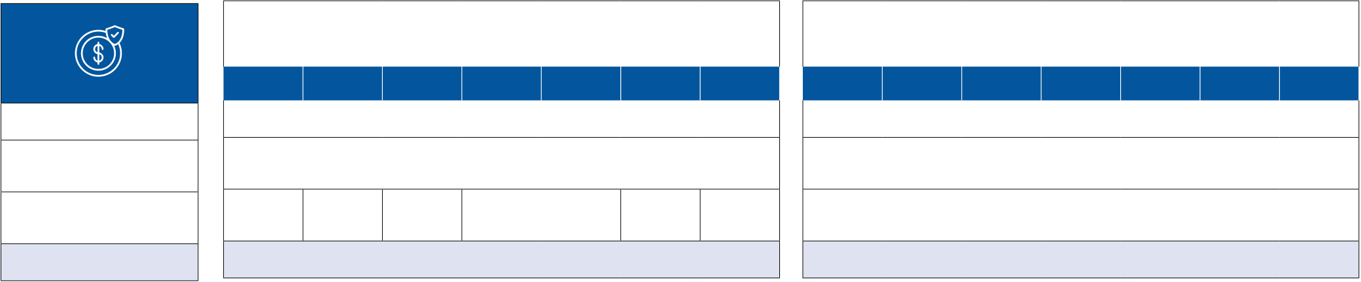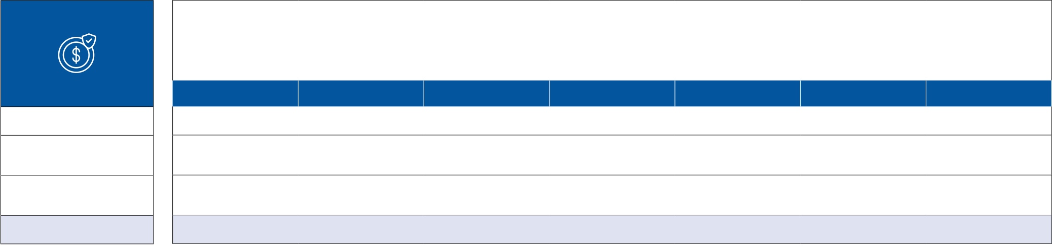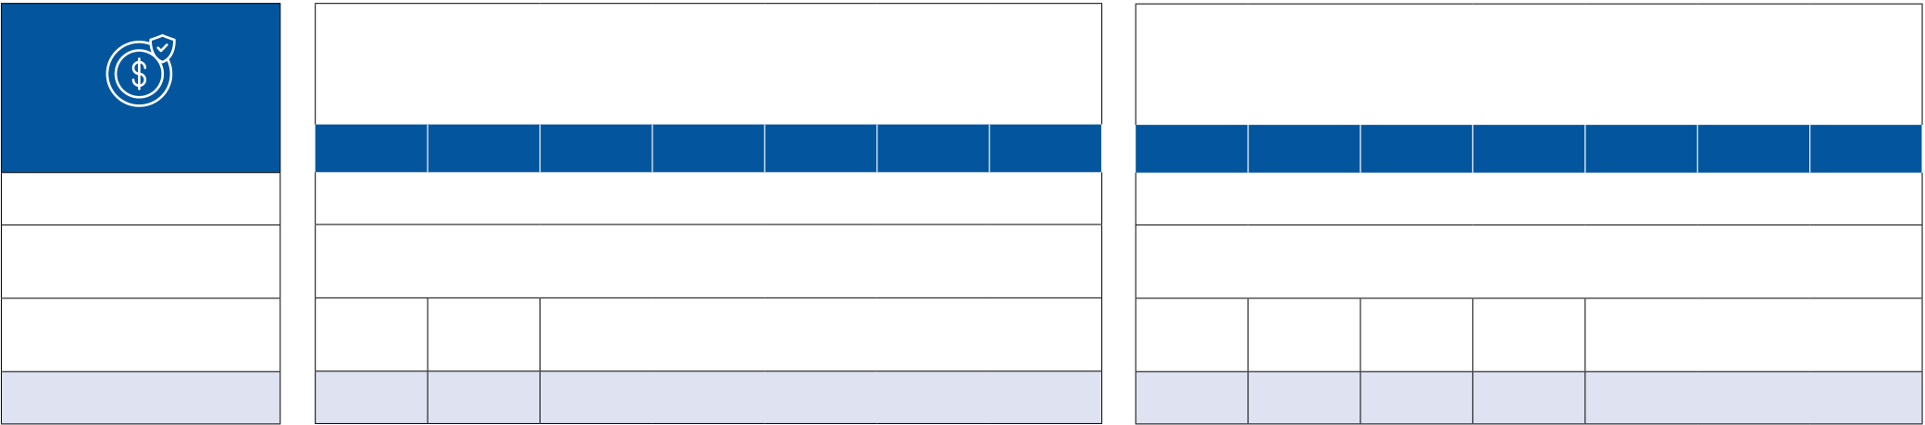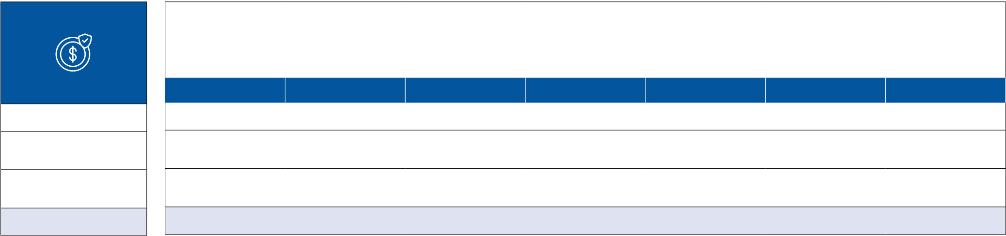

|  |  |
| --- | --- |
| **Innov’Santé** | **EXEMPLES DE REMBOURSEMENTS**  **Ces exemples sont conformes aux engagements UNOCAM signés le 14 février 2019. Les calculs effectués sont en fonction de la base de remboursement de la Sécurité Sociale.** |

**Les exemples de remboursements ci-dessous n’ont pas de valeur contractuelle.** Ils s’adressent à un bénéficiaire adulte résidant en France métropolitaine, respectant le parcours de soins coordonné et non exonéré du Ticket Modérateur (donc non pris en charge à 100 % par l’assurance maladie obligatoire).

HOSPITALISATION

|  |  |  |  |  |  |  |  |  |  |  |  |  |  |  |  |
| --- | --- | --- | --- | --- | --- | --- | --- | --- | --- | --- | --- | --- | --- | --- | --- |
| Dépense | **IS1** | **CHAMBRE PARTICULIÈRE** | | | | | | **IS7** | **IS1** | **FORFAIT JOURNALIER HOSPITALIER** | | | | | **IS7** |
| (sur demande du patient) | | | | | | (hébergement) | | | | |
| **IS2** | **IS3** | **IS4** | **IS5** | | **IS6** | **IS2** | **IS3** | **IS4** | **IS5** | **IS6** |
| NC | | | | | | 20 € | | | | |
| 0 € | 0 € | | | | | | 80 € | 0 € | | | | |
| Remboursement du RO |
| Remboursement | 40 € | 50 € | 60 € | | 70 € | | 20 € | | | | |
| Innov’Santé |
| **Reste à charge** | **Selon dépense engagée** | | | | | | **0 €** | | | | |

**FRAIS DE SÉJOUR EN SECTEUR PRIVÉ**  
**Séjours avec actes lourds.** L’hôpital public inclut la rémunération des praticiens dans les frais de séjour, alors que leurs honoraires sont facturés séparément dans le secteur privé.

Exemple d’une opération chirurgicale de la cataracte, en secteur privé.

|  |  |  |  |  |  |  |  |
| --- | --- | --- | --- | --- | --- | --- | --- |
| Dépense | **IS1** | **IS2** | **IS3** | **IS4** | **IS5** | **IS6** | **IS7** |
| 835,60 € |
| Remboursement | 811,60 € |
| du RO |
| Remboursement | 24 € |
| Innov’Santé |
| **Reste à charge** | **0 €** |

**Base de remboursement du Régime Obligatoire :**   
835,60 € (dont 24 € de participation forfaitaire, pour toute opération de plus de 120 €)

**OPÉRATION EN SECTEUR PRIVÉ**  
Honoraires chirurgien   
Honoraires médecins adhérents OPTAM ou OPTAM-CO

**OPÉRATION EN SECTEUR PRIVÉ**  
Honoraires chirurgien. Honoraires médecins secteur 2 (non adhérents OPTAM ou OPTAM-CO)

|  |  |  |  |  |  |  |  |  |  |  |  |  |  |  |  |
| --- | --- | --- | --- | --- | --- | --- | --- | --- | --- | --- | --- | --- | --- | --- | --- |
| Dépense | **IS1** | **IS2** | **IS3** | **IS4** | **IS5** | **IS6** | **IS7** | **IS1** | | **IS2** | **IS3** | **IS4** | **IS5** | **IS6** | **IS7** |
| 355 € | 447 € | | | | |
| Remboursement du RO | 0 € | 67,93 € | 271,70 € | 83,30 € | 271,70 € | | | | | 175,30 € |
| Remboursement | 0 € | 13,58 € 81,51 € 149,44 € | | | |
| Innov’Santé |
| **Reste à charge** | **83,30 € 15,37 €** | | **0 €** | **175,30 € 161,72 € 93,79 € 25,86 €** | | | | | **0 €** |

**Base de remboursement du Régime Obligatoire :**   
271,70 €

**FRAIS DE SÉJOUR EN SECTEUR PUBLIC**  
 **Séjours sans actes lourds**. L’hôpital public inclut la rémunération des praticiens dans les frais de séjour, alors que leurs honoraires sont facturés séparément dans le secteur privé.

Exemple d’un suivi d’une pneumonie ou pleurésie pour un patient de plus de 17 ans, en hôpital public.

|  |  |  |  |  |  |  |  |
| --- | --- | --- | --- | --- | --- | --- | --- |
| Dépense | **IS1** | **IS2** | **IS3** | **IS4** | **IS5** | **IS6** | **IS7** |
| 3 541 € |
| Remboursement du RO | 2 832,80 € |
| Remboursement | 708,20 € |
| Innov’Santé |
| **Reste à charge** | **0 €** |

**Base de remboursement du Régime Obligatoire :** 3 541 €

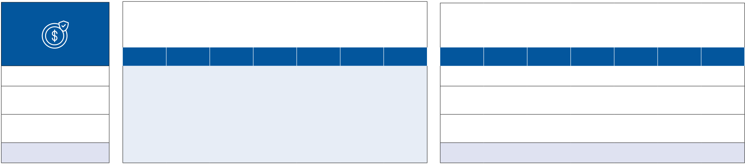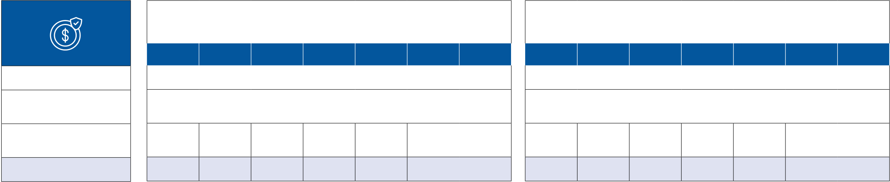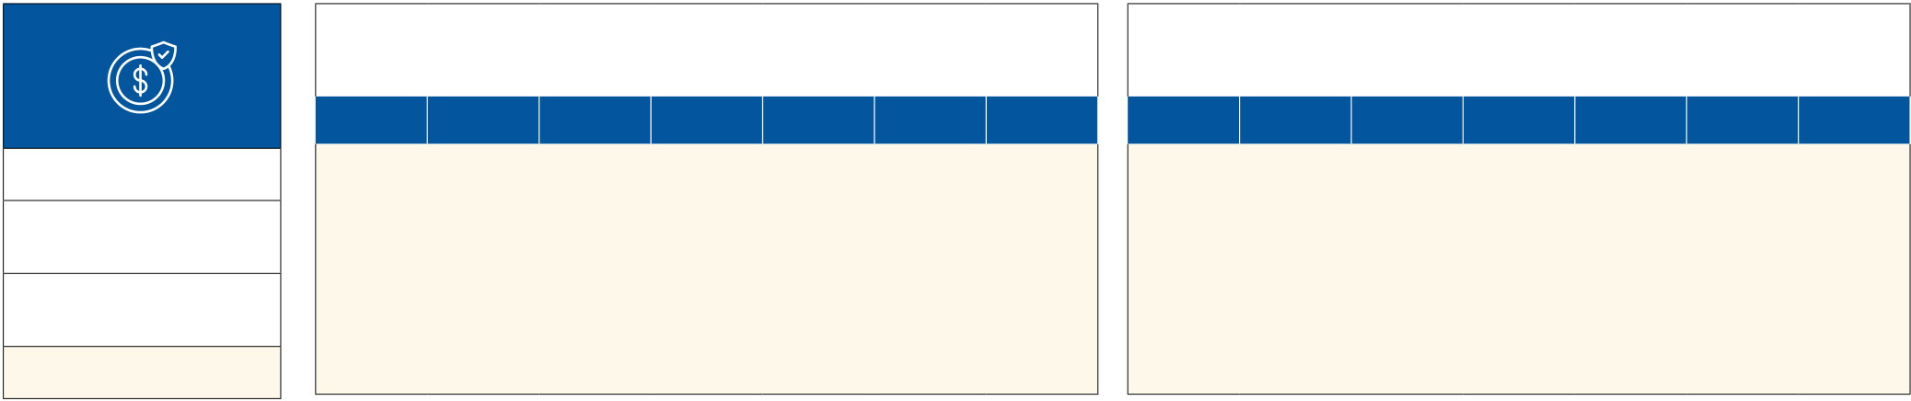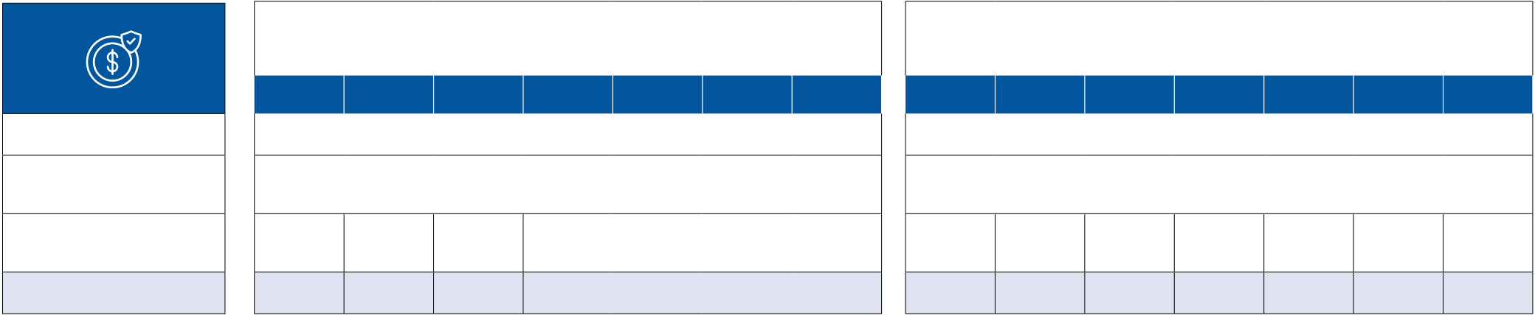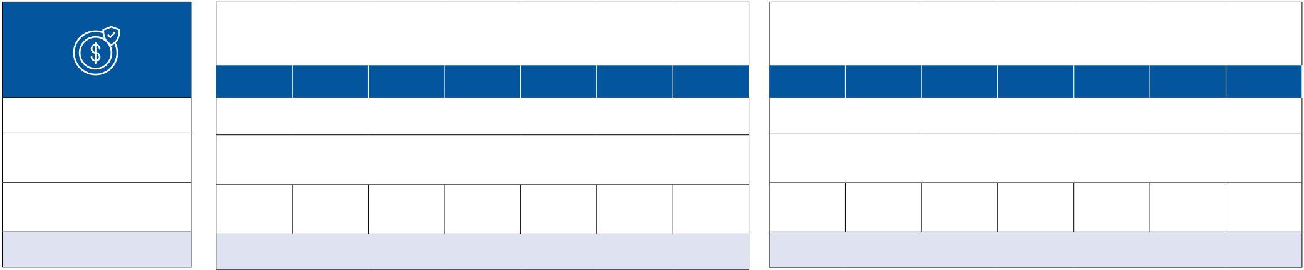

DENTAIRE

**POSE D’UNE COURONNE CÉRAMO-MÉTALLIQUE** sur incisives, canines et premières prémolaires   
**Soins et prothèses 100% santé**

**DÉTARTRAGE**   
Soins (hors 100% santé)

|  |  |  |  |  |  |  |  |  |  |  |  |  |  |  |
| --- | --- | --- | --- | --- | --- | --- | --- | --- | --- | --- | --- | --- | --- | --- |
| Dépense | **IS1** | **IS2** | **IS3** | **IS4** | **IS5** | **IS6** | **IS7** | **IS1** | **IS2** | **IS3** | **IS4** | **IS5** | **IS6** | **IS7** |
| 43,38 € |
| **Ce produit ne contient pas d’offre 100% santé** | | | | | | | 26,03 € |
| Remboursement du RO |
| Remboursement | 17,35 € |
| Innov’Santé |
| **Reste à charge** | **0 €** |

**Base de remboursement du Régime Obligatoire :** 120 €

**COURONNE CÉRAMO-MÉTALLIQUE DEUXIÈMES PRÉ-MOLAIRES**Prothèses (hors 100% santé)

**Base de remboursement du Régime Obligatoire :** 43,38 €

**TRAITEMENT PAR SEMESTRE (6 MAX.)** Orthodontie (moins de 16 ans)

|  |  |  |  |  |  |  |  |  |  |  |  |  |  |  |  |  |  |  |
| --- | --- | --- | --- | --- | --- | --- | --- | --- | --- | --- | --- | --- | --- | --- | --- | --- | --- | --- |
| Dépense | **IS1** | **IS2** | **IS3** | | **IS4** | | **IS5** | | **IS6** | **IS7** | **IS1** | **IS2** | **IS3** | | **IS4** | **IS5** | **IS6** | **IS7** |
| 554 € | | | | | | | | | | 720 € | | | | | | | |
| Remboursement | 72 € | | | | | | | | | | 193,50 € | | | | | | | |
| du RO |
| Remboursement | 0 € | 150 € | | 250 € | | 350 € | | 450 € | 482 € | | 0 € | 150 € | | 250 € | 350 € | 450 € | 526,50 € | |
| Innov’Santé* |
| **Reste à charge** | **482€** | **332€** | **232 €** | | **132 €** | | **32 €** | | **0 €** | | **526,50 € 376,50 € 276,50 € 176,50 € 76,50 €** | | | | | | **0 €** | |
| **Base de remboursement du Régime Obligatoire :** | | | | | | | | | | **Base de remboursement du Régime Obligatoire :** | | | | | | | |
| 120 € | | | | | | | | | | 193,50 € | | | | | | | |

*\* Montant du remboursement de la complémentaire santé alloué en dentaire sous réserve de déduction des dépenses réalisées sur les aides auditives et en optique au cours de l'année d'adhésion pour l'Assuré concerné (et sans prise en compte des éventuels bonus fidélité).*

OPTIQUE

|  |  |  |  |  |  |  |  |  |  |  |  |  |  |
| --- | --- | --- | --- | --- | --- | --- | --- | --- | --- | --- | --- | --- | --- |
| **IS1** | **VERRES SIMPLESET MONTUREÉquipements 100% santé** | | | | | **IS7** | **IS1** | **VERRES PROGRESSIFS ET MONTUREÉquipements 100% santé** | | | | | **IS7** |
| **IS2** | **IS3** | **IS4** | **IS5** | **IS6** | **IS2** | **IS3** | **IS4** | **IS5** | **IS6** |

Dépense

|  |  |  |
| --- | --- | --- |
| Remboursement | **Ce produit ne contient pas d’offre 100% santé** | **Ce produit ne contient pas d’offre 100% santé** |
| du RO |
| Remboursement |

Innov’Santé

**Reste à charge**

|  |  |  |  |  |  |  |  |  |  |  |  |  |  |  |  |  |  |
| --- | --- | --- | --- | --- | --- | --- | --- | --- | --- | --- | --- | --- | --- | --- | --- | --- | --- |
| Dépense | **Base de remboursement du Régime Obligatoire :** | | | | | | | | **Base de remboursement du Régime Obligatoire :** | | | | | | | | |
| 12,75 € par verre + 9 € | | | | | | | | 27€par verre + 9€ | | | | | | | | |
| **VERRES SIMPLES ET MONTURE** | | | | | | | | **VERRES PROGRESSIFS ET MONTURE** | | | | | | | | |
| Équipements (hors 100% santé) | | | | | | | | Équipements (hors 100% santé) | | | | | | | | |
| **IS1** | **IS2** | **IS3** | | **IS4** | **IS5** | **IS6** | **IS7** | **IS1** | | **IS2** | **IS3** | | **IS4** | **IS5** | **IS6** | **IS7** |
| 100 € PAR VERRE + 139 € PAR MONTURE | | | | | | | | 231 € PAR VERRE + 139 € PAR MONTURE | | | | | | | | |
| Remboursement du RO | 0,09 € | | | | | | | | 0,09 € | | | | | | | | |
| Remboursement | 0 € | 150 € | | 250 € | 338,91 € | | | | 0 € | 150 € | | | 250 € | 350 € | 450 € | 550 € | 600,91 € |
| Innov’Santé** |
| **Reste à charge** | **338,91€ 188,91€ 88,91 €** | | | | **0 €** | | | | **600,91 € 450,91 € 350,91 € 250,91 € 150,91 € 50,91 €** | | | | | | | | **0 €** |

**Base de remboursement du Régime Obligatoire :**   
0,05 € par verre + 0,05 €

|  |  |  |  |  |  |  |  |  |  |  |  |  |  |  |  |  |  |
| --- | --- | --- | --- | --- | --- | --- | --- | --- | --- | --- | --- | --- | --- | --- | --- | --- | --- |
| Dépense | **IS1** | **FORFAIT ANNUEL LENTILLES** | | | | | | **IS7** | **OPÉRATION CORRECTIVE DE LA MYOPIE** | | | | | | | | |
| non remboursées par le Régime Obligatoire | | | | | | Chirurgie réfractive | | | | | | | | |
| **IS2** | **IS3** | | **IS4** | **IS5** | **IS6** | **IS1** | | **IS2** | **IS3** | | **IS4** | **IS5** | **IS6** | **IS7** |
| NC | | | | | | NC | | | | | | | | |
| Remboursement | 0 € | 0 € | | | | | | 650 € | 0 € | | | | | | | | |
| du RO |
| Remboursement | 150 € | | 250 € | 350 € | 450 € | 550 € | 0 € | 150 € | | | 250 € | 350 € | 450 € | 550 € | 650 € |
| Innov’Santé** |
| **Reste à charge** | **Selon dépense engagée** | | | | | | **Selon dépense engagée** | | | | | | | | |

*\*\* Montant du remboursement de la complémentaire santé alloué en optique sous réserve de déduction des dépenses réalisées sur les aides auditives et en dentaire au cours de l'année d'adhésion pour l'Assuré concerné (et sans prise en compte des éventuels bonus fidélité).*

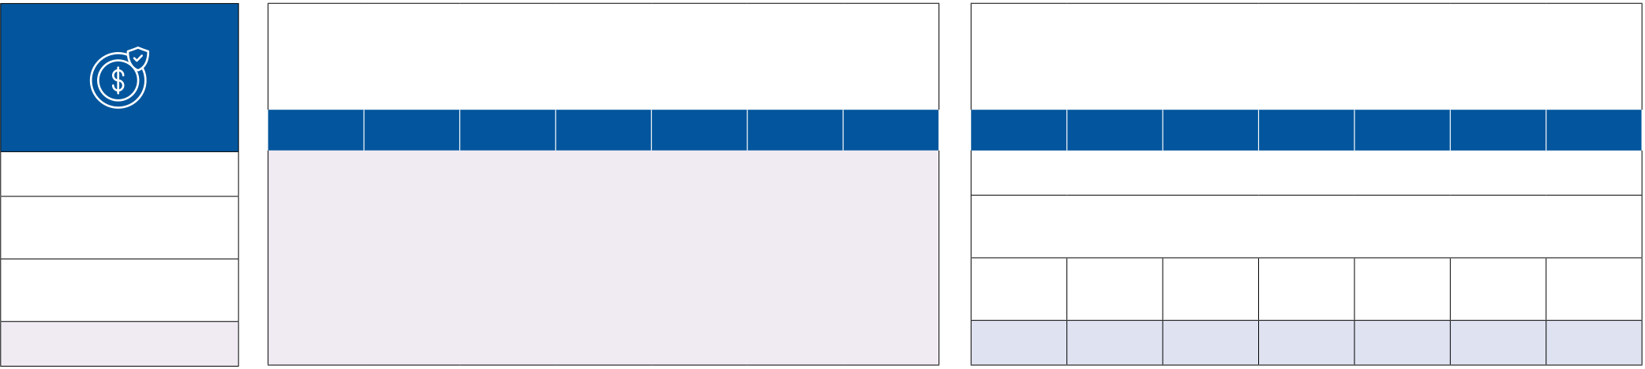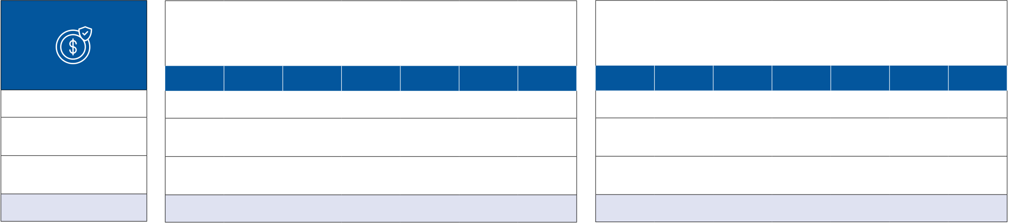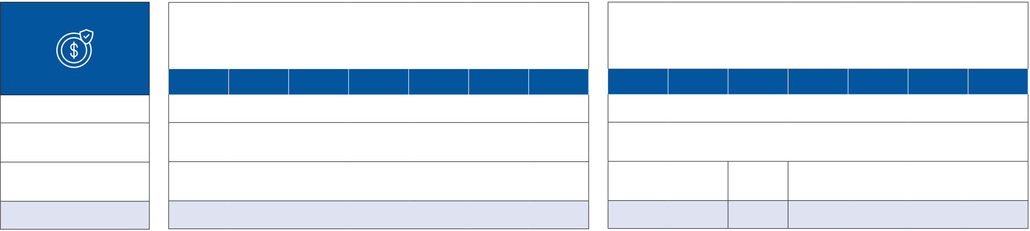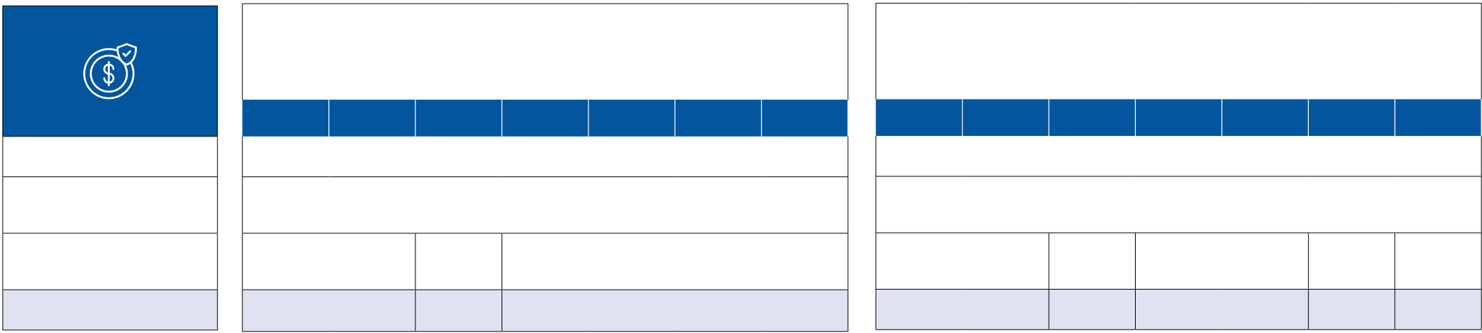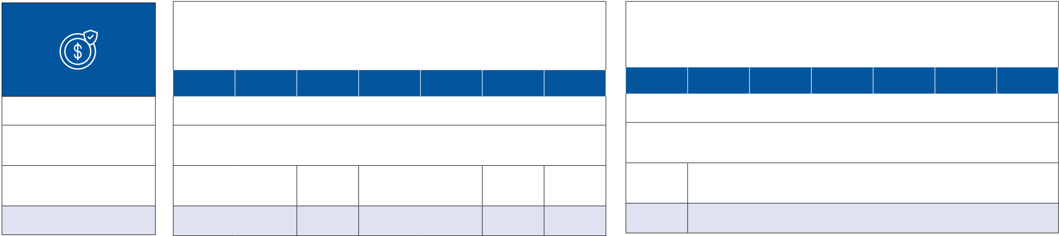

AIDES AUDITIVES

**PAR OREILLE (100% SANTÉ)**   
Pour un patient de plus de 20 ans   
**Équipements 100% santé**

**PAR OREILLE (HORS 100% SANTÉ)** Pour un patient de plus de 20 ans Équipements (hors 100% santé)

|  |  |  |  |  |  |  |  |  |  |  |  |  |  |  |
| --- | --- | --- | --- | --- | --- | --- | --- | --- | --- | --- | --- | --- | --- | --- |
| Dépense | **IS1** | **IS2** | **IS3** | **IS4** | **IS5** | **IS6** | **IS7** | **IS1** | **IS2** | **IS3** | **IS4** | **IS5** | **IS6** | **IS7** |
| 1 476 € |
| **Ce produit ne contient pas d’offre 100% santé** | | | | | | | 0 € | 150 € | 250 € | 240 € | 450 € | 550 € | 650 € |
| Remboursement du RO |
| Remboursement | 350 € |
| Innov’Santé*** |
| **Reste à charge** | **1 236 € 1 086 € 986 €** | | | **886 €** | **786 €** | **686 €** | **586 €** |

**Base de remboursement du Régime Obligatoire :**   
400 €

*\*\*\* Montant du remboursement alloué aux aides auditives sous réserve de déduction des dépenses réalisées en optique et en dentaire au cours de l’année d’adhésion pour l’Assuré concerné (et sans prise en compte des éventuels bonus fidélité).*

SOINS COURANTS

**CONSULTATION MÉDECIN TRAITANT GÉNÉRALISTE** Pour un patient de plus de 18 ans   
Honoraires médecins secteur 1 (généralistes ou spécialistes)

**CONSULTATION PÉDIATRE**   
Pour enfant de moins de 6 ans   
Honoraires médecins secteur 1 (généralistes ou spécialistes)

|  |  |  |  |  |  |  |  |  |  |  |  |  |  |  |
| --- | --- | --- | --- | --- | --- | --- | --- | --- | --- | --- | --- | --- | --- | --- |
| Dépense | **IS1** | **IS2** | **IS3** | **IS4** | **IS5** | **IS6** | **IS7** | **IS1** | **IS2** | **IS3** | **IS4** | **IS5** | **IS6** | **IS7** |
| 30 € | | | | | | | 35 € | | | | | | |
| Remboursement du RO | 19 € | | | | | | | 24,50 € | | | | | | |
| Remboursement | 9 € | | | | | | | 10,50 € | | | | | | |
| Innov’Santé |
| **Reste à charge** | **2 €** | | | | | | | **0 €** | | | | | | |
| **Base de remboursement du Régime Obligatoire :** | | | | | | | **Base de remboursement du Régime Obligatoire :** | | | | | | |
| 30€ | | | | | | | 35 € | | | | | | |

**CONSULTATION MÉDECIN SPÉCIALISTE** Pour un patient de plus de 18 ans (gynécologie, ophtalomologie, dermatologie, etc.) Honoraires médecins secteur 1 (généralistes ou spécialistes)

**CONSULTATION PÉDIATRE**   
Pour enfant de moins de 6 ans   
Honoraires médecins adhérents OPTAM ou OPTAM-CO

|  |  |  |  |  |  |  |  |  |  |  |  |  |  |  |
| --- | --- | --- | --- | --- | --- | --- | --- | --- | --- | --- | --- | --- | --- | --- |
| Dépense | **IS1** | **IS2** | **IS3** | **IS4** | **IS5** | **IS6** | **IS7** | **IS1** | **IS2** | **IS3** | **IS4** | **IS5** | **IS6** | **IS7** |
| 37 € | | | | | | | 50 € | | | | | | |
| Remboursement du RO | 23,90 € | | | | | | | 24,50 € | | | | | | |
| Remboursement | 11,10 € | | | | | | | 10,50 € | | 19,25 € | 25,50 € | | | |
| Innov’Santé |
| **Reste à charge** | **2 €** | | | | | | | **15 €** | | **6,25 €** | **0 €** | | | |
| **Base de remboursement du Régime Obligatoire :** | | | | | | | **Base de remboursement du Régime Obligatoire :** | | | | | | |
| 37€ | | | | | | | 35€ | | | | | | |

**CONSULTATION MÉDECIN SPÉCIALISTE** Pour un patient de plus de 18 ans (gynécologie, ophtalomologie, dermatologie, etc.) Honoraires médecins adhérents OPTAM ou OPTAM-CO

**CONSULTATION PÉDIATRE**   
Pour enfant de 2 à 16 ans. Honoraires médecins secteur 2 (non adhérents OPTAM ou OPTAM-CO)

|  |  |  |  |  |  |  |  |  |  |  |  |  |  |  |  |
| --- | --- | --- | --- | --- | --- | --- | --- | --- | --- | --- | --- | --- | --- | --- | --- |
| Dépense | **IS1** | **IS2** | **IS3** | **IS4** | | **IS5** | **IS6** | **IS7** | **IS1** | **IS2** | **IS3** | **IS4** | **IS5** | **IS6** | **IS7** |
| 54 € | | | | | | | | 55 € | | | | | | |
| Remboursement | 23,90 € | | | | | | | | 16,10 € | | | | | | |
| du RO |
| Remboursement | 11,10 € | | 20,35 € | | 28,10 € | | | | 6,90 € | | 8,05 € | 13,80 € | | 19,55 € 25,30 € | |
| Innov’Santé |
| **Reste à charge** | **19 €** | | **9,75 €** | **2 €** | | | | | **32 €** | | **30,85 €** | **25,10 €** | | **19,35 € 13,60 €** | |
| **Base de remboursement du Régime Obligatoire :** | | | | | | | | **Base de remboursement du Régime Obligatoire :** | | | | | | |
| 37€ | | | | | | | | 23€ | | | | | | |

**CONSULTATION MÉDECIN SPÉCIALISTE** Pour un patient de plus de 18 ans (gynécologie, ophtalomologie, dermatologie, etc.) Honoraires médecins secteur 2 (non adhérents OPTAM ou OPTAM-CO)

**ACHAT D’UNE PAIRE DE BÉQUILLES** Matériel médical

|  |  |  |  |  |  |  |  |  |  |  |  |  |  |  |
| --- | --- | --- | --- | --- | --- | --- | --- | --- | --- | --- | --- | --- | --- | --- |
| Dépense | **IS1** | **IS2** | **IS3** | **IS4** | **IS5** | **IS6** | **IS7** | **IS1** | **IS2** | **IS3** | **IS4** | **IS5** | **IS6** | **IS7** |
| 25,80 € | | | | | | |
| 57 € | | | | | | |
| 14,10 € | | | | | | | 14,64 € | | | | | | |
| Remboursement du RO |
| Remboursement | 6,90 € | | 8,05 € | 13,80 € | | 19,55 € 25,30 € | | 0 € | 9,76 € | | | | | |
| Innov’Santé |
| **Reste à charge** | **36 €** | | **34,85 €** | **29,10 €** | | **23,35 € 17,60 €** | | **11,16 €** | **1,40 €** | | | | | |
| **Base de remboursement du Régime Obligatoire :** | | | | | | |
| **Base de remboursement du Régime Obligatoire :** | | | | | | |
| 23 € | | | | | | | 24,40€ | | | | | | |

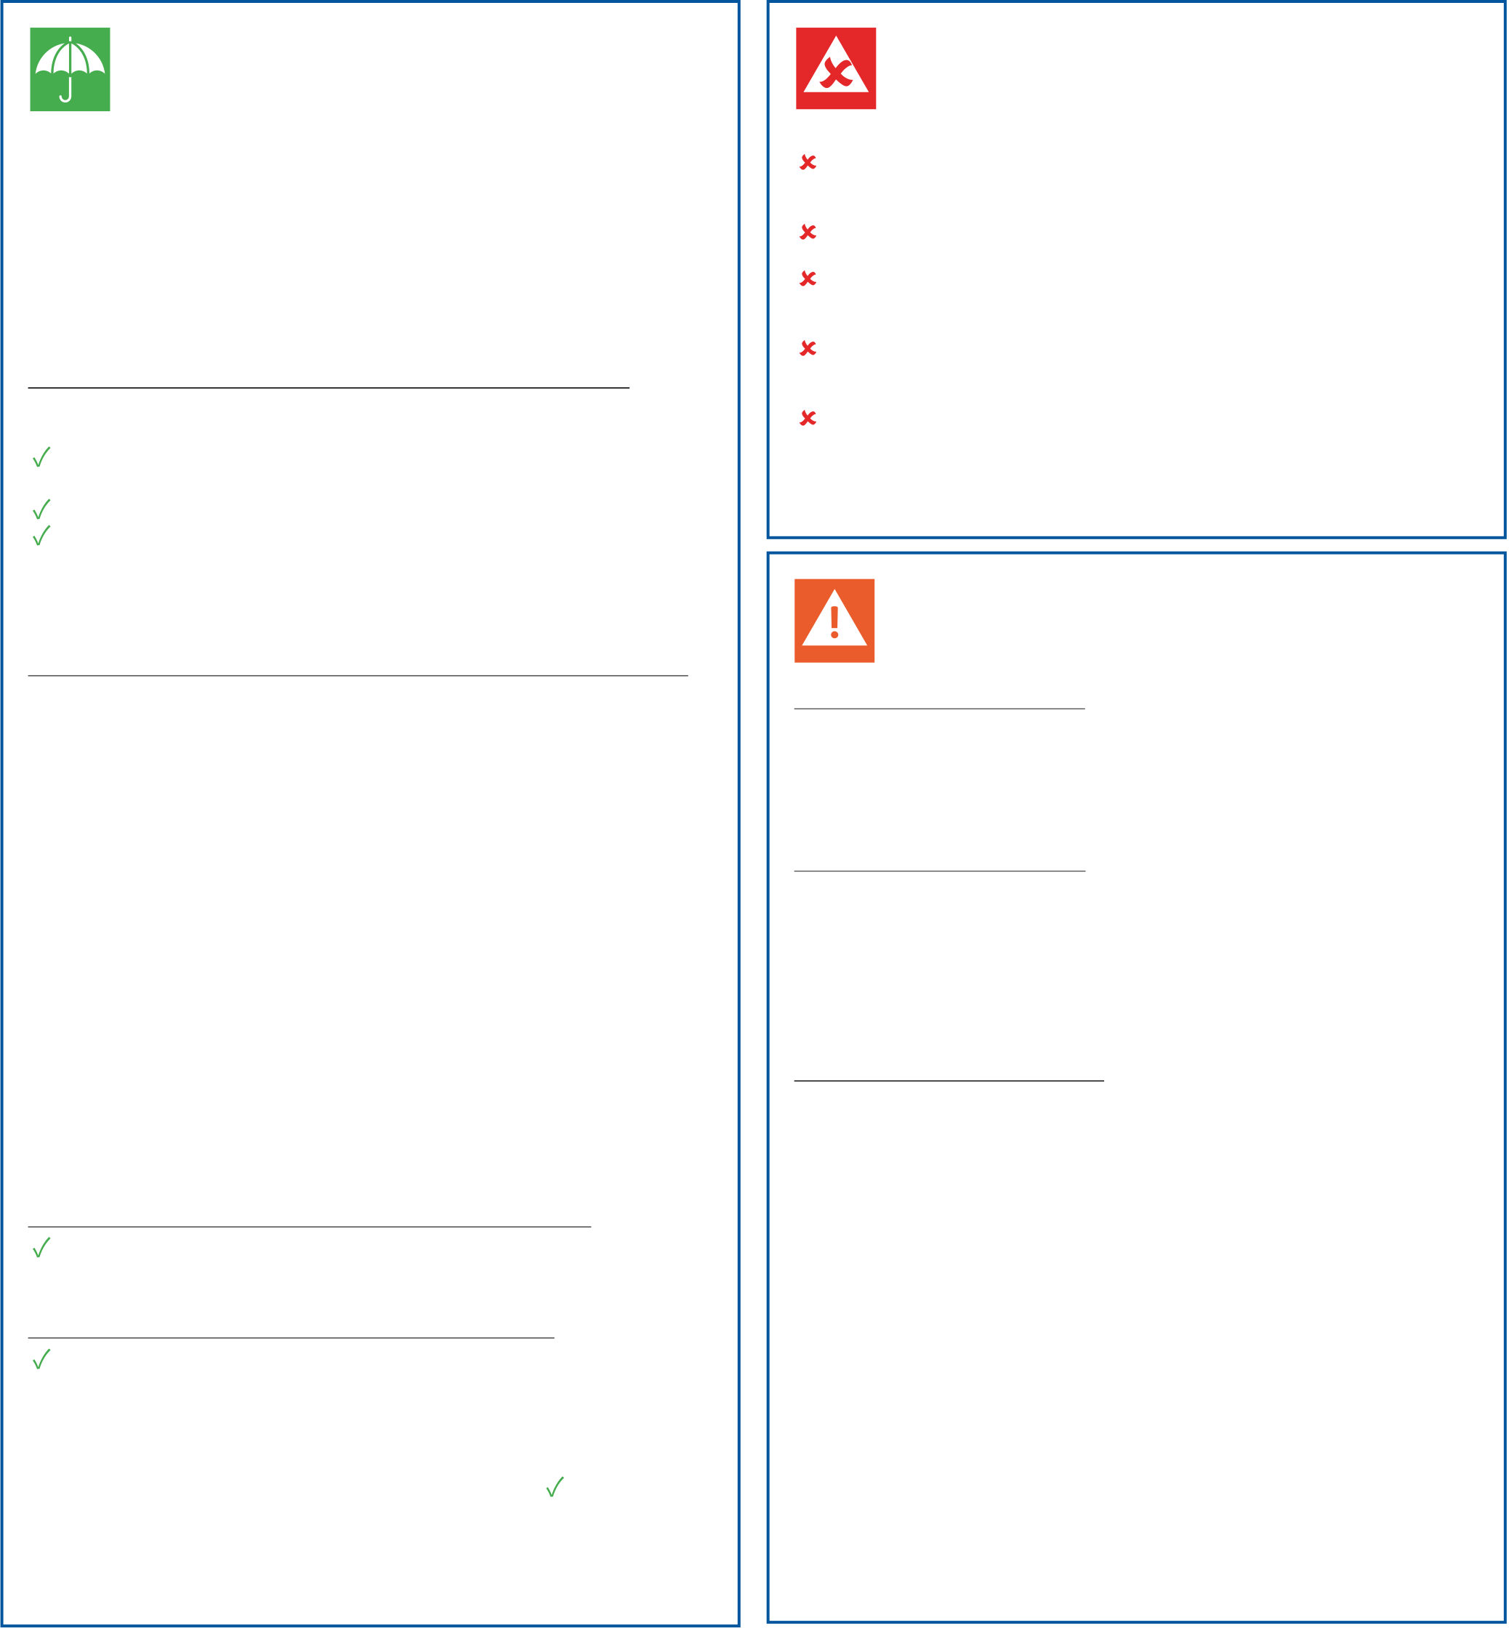

|  |
| --- |
| **ASSURANCE COMPLÉMENTAIRE SANTÉ** Document d’information sur le produit d’assurance |

|  |
| --- |
| Produit co-conçu par **GROUPE SANTIANE HOLDING** – SAS au capital de 511 539 € – RCS Paris 812 962 330 – 30/32 Boulevard de Vaugirard- 75015 PARIS – Intermédiaire en assurances – Immatriculée à l’Orias N°19 004 119 (www.orias.fr). Assuré et co-conçu par **L’ÉQUITÉ** – rue Pillet-Will 75009 PARIS – SA au capital de 69 213 760 € – RCS Paris 572 084 697 – Entreprise régie par le Code des assurances – N° d’identifiant unique ADEME : FR232327_03PBRV – Société appartenant au Groupe Generali |

|  |
| --- |
| immatriculé sur le registre italien des groupes d’assurances sous le numéro 026. |

|  |
| --- |
| Produit : **NÉOLIANE INNOV’SANTÉ** |

**Ce document d’information présente un résumé des principales garanties et exclusions du produit. Il ne prend pas en compte vos besoins et demandes spécifiques. Toutes les informations contractuelles et précontractuelles sur le produit NÉOLIANE INNOV’SANTÉ sont fournies au client dans d’autres documents et, notamment, dans le tableau de garanties ci-joint, qui détaille le niveau des remboursements**

**De quel type d’assurance s’agit-il ?**

Le produit NÉOLIANE INNOV’SANTÉ est un produit d’Assurance Complémentaire Santé «NON RESPONSABLE», il ne s’inscrit pas dans le cadre du dis-positif législatif relatif aux contrats d’assurance complémentaire santé bénéficiant d’avantages fiscaux et sociaux. Le produit est cependant « solidaire », car il ne prévoit pas de questionnaire d’état de santé et son tarif ne dépend de l’état de santé de l’Assuré.

En cas d’accident, de maladie ou de maternité, il est destiné à rembourser tout ou partie des frais de santé restant à la charge de l’adhérent et des éventuels Ayants droit, après l’intervention de son Régime Obligatoire d’assurance maladie et, dans certains cas, des frais non remboursés par ce dernier.

**QU’EST CE QUI EST ASSURÉ ?**

Les remboursements de frais couverts par l’assurance ne peuvent pas être plus élevés que les dépenses engagées. Ils sont soumis à des plafonds qui varient en fonction de la formule et par conséquent une somme peut rester à votre charge.

Le détail de ces plafonds figure au tableau des garanties ci-joint.

**LES GARANTIES SYSTÉMATIQUEMENT PRÉVUES :**

**Hospitalisation :** Forfait journalier hospitalier, Frais de séjour, Honoraires, Frais de transport ;   
**Dentaire :** Soins dentaires, Inlays-onlays ;   
**Soins courants :** Médicaments, Honoraires médicaux, Honoraires paramédicaux, Analyses et examens de laboratoire.

**LES GARANTIES NON SYSTÉMATIQUEMENT PRÉVUES :**• **Hospitalisation :** Chambre particulière, Frais accompagnant (lit et frais repas par jour), Confort hospitalier (téléphone, internet, télévision – par année d’adhésion et par Assuré) ;• **Dentaire :** Orthodontie, Prothèses dentaires, Inlay-Core, Implantologie remboursés par le Régime Obligatoire, Implants, Parodontie, et Orthodontie pour adulte non remboursés par le Régime Obligatoire, Plafond dentaire ;• **Optique :** Monture et verres (équipement de la Classe B), Lentilles acceptées ou non par le Régime Obligatoire, Chirurgie réfractive de l’oeil ;  
• **Aides auditives :** Prothèses auditives de la Classe II.,   
 Accessoires et fournitures, Forfait appareils auditif (hors 100% Santé) ;  
• **Autres soins :** Prothèses et appareillages (autres que   
 dentaires et audio), Médecines complémentaires   
 (ostéopathe, pédicure, podologue, étiopathe, homéopathe, acupuncteur, chiropracteur, mésothérapeute, réflexologue, diététicien, nutritionniste), Cure thermale

**LES SERVICES SYSTÉMATIQUEMENT PRÉVUS :**   
**Tiers Payant**, via le réseau Viamedis (dispense d’avance de frais chez de nombreux professionnels de santé) ;

**L’ASSISTANCE SYSTÉMATIQUEMENT PRÉVUS :**

|  |  |  |  |  |
| --- | --- | --- | --- | --- |
| Assistance | en | cas | d’événements | traumatisants, |

d’immobilisation, d’hospitalisation, de chimio/radiothérapie, de perte d’autonomie ou de décès.

**« Les garanties précédées d’une sont systématiquement prévues au contrat ».**

**QU’EST-CE QUI N’EST PAS ASSURÉ ?**

Les soins reçus en dehors de la période de validité du contrat ; Les indemnités versées en complément de la sécurité sociale en cas d’arrêt de travail ;   
La chirurgie non prise en charge par la sécurité sociale, dans un but de rajeunissement ou esthétique ;   
Les cures d’amaigrissement, de sommeil, de désintoxication ou les séjours en institut médico-pédagogique et établissements similaires ;   
Forfait journalier hospitalier : les séjours en gérontologie, en instituts médico pédagogiques, en unité de soins longs séjours et en établissements d’hébergement pour personnes âgées ;   
Les soins effectués à des fins esthétiques, les cures de toutes natures (sauf celles prises en charge dans le cadre de la garantie « Cure thermale »), la thalassothérapie.

**Cette liste n’est pas exhaustive.**

**Y-A-T-IL DES EXCLUSIONS À LA COUVERTURE ?**

**PRINCIPALES EXCLUSIONS :**   
!Le frais liés aux paniers 100% santé ;   
!La participation forfaitaire de 1€ et les franchises sur les boites de médicaments, actes paramédicaux et transport ;   
!La majoration du Ticket Modérateur et les dépassements d’honoraires si les dépenses de santé sont réalisées en dehors du parcours de soins.

Pour la garantie d’assistance   
**!**Les hospitalisations consécutives à des maladies non soudaines et prévisibles.

**!**Les décès consécutifs :  
• à une inobservation volontaire de la réglementation du pays visité ou de la pratique d’activités non autorisées par les autorités locales  
• à la pratique, à titre professionnel, de tout sport.

**PRINCIPALES RESTRICTIONS :**   
**!Forfait journalier hospitalier :** Prise en charge dans la limite de 30 jours pour les unités de soins de longue durée (USLD), des établissements d’hébergement pour personnes âgées et des établissements médico-sociaux ;   
**!Frais de séjour, Chambre particulière et Confort hospitalier** : Non couverts audelà d’une durée maximum de 10 jours par an et par Assuré pour les établissements et services de psychiatrie, neuropsychiatrie et assimilés, et de 30 jours par an et par Assuré en rééducation fonctionnelle et soins de suite et de réadaptation (SSR) (maisons de rééducation, de repos ou de convalescence), unités de soins de longue durée (USLD) et établissements d’hébergement pour personnes âgées.

**!Frais accompagnant :** Prise en charge lorsque l’hospitalisation concerne un enfant de moins de 16 ans, une personne de plus de 70 ans ou encore un malade atteint d’une infirmité.

**!Forfait global :** Prise en charge des postes optique, dentaire et audiologie dans la limite d’un forfait global valable tous les ans et par assuré.

**Cette liste n’est pas exhaustive.**

|  |
| --- |
| **OÙ SUIS-JE COUVERT(E) ?**  Les garanties d’assurance frais de santé ne bénéficient qu’aux seuls Assurés résidant à titre principal en France Métropolitaine, pour des frais engagés sur ces mêmes zones géographiques. Elles s’étendent aux Accidents survenus et Maladies contractées à l’étranger lors de voyages ou de séjours, si le Régime Obligatoire français d’Assurance Maladie de l’adhérent s’applique. |

|  |
| --- |
| **QUELLES SONT MES OBLIGATIONS ?**  **Sous peine, en fonction de l’obligation non respectée, de nullité d’adhésion, de déchéance ou de résiliation du contrat :**  À la souscription du contrat :  • Remplir avec exactitude et signer la demande d’adhésion ainsi que le mandat de prélèvement (SEPA) ;• Être adhérent(e) à l’Association Groupement pour la Prévoyance et la Santé pour Tous (GPST) ; • Relever du Régime Obligatoire d’Assurance Maladie français ; • Fournir tout document justificatif demandé par l’Assureur ; • Résider en France métropolitaine ;  • Être âgé(e) d’au moins 18 ans et sans limite d’âge à la date d’adhésion figurant sur la demande d’adhésion ;• Régler la cotisation indiquée au certificat d’adhésion.  En cours de vie du contrat :  • Déclarer toute circonstance nouvelle pouvant avoir des conséquences sur l’exécution du contrat (déménagement, changement d’état civil ou de domiciliation bancaire, souscription d’un autre contrat couvrant les mêmes risques, cessation ou changement d’affiliation au Régime Obligatoire, changement de domicile, changement de profession ou une cessation d’activité professionnelle) ; • Régler la cotisation prévue à l’échéancier.  En cas de sinistre :  • Faire parvenir tous les documents justificatifs nécessaires au paiement des prestations prévues au contrat ; • Faire parvenir les demandes de remboursements à l’assureur dans un délai maximum de 2 ans suivant suivant la date de la prestation. |

|  |
| --- |
| **QUAND ET COMMENT EFFECTUER LES PAIEMENTS ?**  Les cotisations sont payables d’avance par prélèvement automatique selon la périodicité convenue à l’adhésion. La périodicité du paiement  peut être mensuelle, trimestrielle, semestrielle ou annuelle. |

|  |
| --- |
| **QUAND COMMENCE LA COUVERTURE ET QUAND PREND-ELLE FIN ?**  L’adhésion prend effet à la date convenue entre les parties et figurant sur le certificat d’adhésion, sous réserve du bon encaissement de la première cotisation. L’adhésion est conclue pour une durée initiale d’un (1) an. Elle se renouvelle tacitement chaque année à sa date anniversaire, sauf en cas de résiliation.  L’Adhérent dispose d’un délai de renonciation de 14 jours qui commence à courir soit à compter de la date de signature de son contrat, soit à compter du jour où il a reçu les conditions contractuelles et les informations particulières si cette dernière date est postérieure.  La couverture prend fin : • En cas de résiliation quelqu’en soit le motif ou la Partie à l’origine ; • En cas de décès de l’Adhérent ; • Dans les conditions prévues au contrat ;  • En cas de retrait total de l’agrément administratif accordé à l’Assureur. |

|  |
| --- |
| **COMMENT PUIS-JE RÉSILIER LE CONTRAT ?**  L’Adhérent peut résilier son adhésion à chaque échéance anniversaire du contrat moyennant un préavis de deux (2) mois. La résiliation prend effet la veille de l’échéance annuelle à 24 heures (article L.113-12 du Code des assurances).  • Par lettre ou tout autre support durable, par acte extrajudiciaire ou par déclaration adressée au siège social à :  **Néoliane Santé – Service Résiliation – 143 Boulevard René Cassin – Immeuble Nouvel’R - Bat C – CS 63278 - 06205 NICE CEDEX 3 ;**• Sur l’espace adhérent : **www.monneoliane.fr, rubrique « Je souhaite résilier ou me rétracter ».**  Une fois la première année d’adhésion écoulée, l’Adhérent bénéficie de la même faculté qu’il peut toutefois exercer à tout moment. La résiliation prend alors effet un (1) mois après réception de la notification de résiliation par l’assureur.  Enfin, en cas de désaccord suite à une modification de ses droits et obligations ou à l’augmentation de sa cotisation, l’Adhérent peut résilier dans le délai d’un mois suivant la date de réception de la lettre l’en informant. |